2021 금강자연미술프레비엔날레 자연미술 큐브展
12x12x12+자연(Nature)

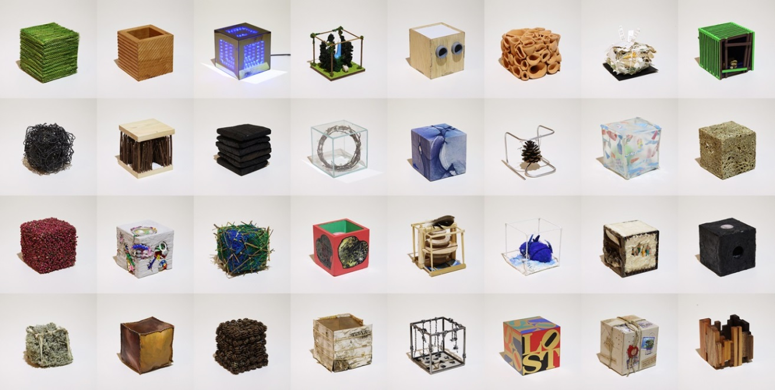

한국자연미술가협회 ‘야투(野投)’는 1981년 창립 이래 충남 공주를 중심으로 설치, 드로잉 그리고 퍼포먼스 등의 자유로운 표현 방법을 통해 이루어지는 현장성이 강한 자연미술운동으로 출발한 예술단체이다. 그리고 창조본연의 정신과 자연을 소중한 동반자로서 그 질서에 순응하고 조화를 이루는 자연관을 가지고 현대미술의 다양한 표현방식으로 풀어낸 그 정체성과 역사성이 분명한 예술단체이다.
금강자연미술비엔날레는 이러한 40년의 역사를 이어오는 야투자연미술운동의 중요한 행사이며 지역과 대한민국의 경계를 넘어 세계자연미술가들을 위한 글로벌 프로젝트로서 매년 그 형식과 내용면에서도 의미있게 발전해 오고 있다.
2021 금강자연미술프레비엔날레의 자연미술큐브전 ‘12×12×12+자연’은 가로와 세로 그리고 높이가 같은 12cm 정육면체의 일정한 규격 안에 자연에 대한 작가 개인의 생각과 다양한 표현방식을 담고자 한다. 2017년부터 이어온 자연미술큐브전은 자연미술운동의 하나로 전 세계의 자연미술작가들의 각기 다른 자연에 대한 예술적 메시지를 서로 공유하는 자리가 되고 있다.
우리가 현실로 겪고 있는 환경오염과 생태계의 교란 현상, 전 지구적인 이상기후와 지구 온난화 등의 문제는 현재를 살고 있는 우리와 앞으로 이 땅에서 살아갈 세대 모두를 위한 전 세계인이 함께 직면하고 풀어내야 할 인류공동의 과제로 남겨져 있다. 여기에 현대 디지털문화의 급격한 발달로 인한 사람 사이의 소원해진 소통과 공감의 문제, 인간소외현상 또한 이러한 자연과 사람 사이의 소통과 공감의 부재로 인한 당연한 결과라고 생각한다.
그러한 의미에서도 이번 ‘자연미술큐브전 12×12×12＋자연’ 전시는 전 세계에서 참여한 작가들의 독창적인 컨셉과 재료, 표현 방법과 독특한 시각적 메시지를 통해 우리가 늘 숨 쉬면서 온 몸으로 누리고 있음에도 잊고 있었던 ‘자연’에 대한 의미를 상기시키고 ‘자연미술’이라는 특별한 주제를 통한 소통과 공감을 시도해 볼 수 있는 성찰의 장이 될 것이다. - 임수미 (2020 금강자연미술비엔날레 전시총감독)

■ 전시기간: 2021년 8월 28일 (토) – 11월 30일 (화)
※ 전시일정은 코로나19 상황에 따라 변경될 수 있습니다.
■ 전시장소: 금강자연미술센터 (연미산자연미술공원 내)

■ 전시내용
- ‘자연’을 주제로 한 12x12x12cm의 큐브형태의 입체 작품
- 큐브 형태 안의 소재의 선택은 제한이 없고 표현방법도 자유롭게 할 수 있음
※ 기존 작품도 신작과 함께 계속 전시될 예정입니다.

■ 전시조건

- 큐브 작품의 12x12x12cm 규격을 준수
- 우편발송이 가능한 작품으로 발송비는 개인이 부담
- 출품된 작품은 반환되지 않으며, 금강자연미술비엔날레에 귀속되어 향후 상설 및 순회전시 됨
- 출품된 작품은 도록에 수록되며, 도록 1부 발송과 전시참여증서 발급 가능
- 기존 전시 참여자 재참여 가능
- 출품된 작품의 규격 혹은 전시 취지에 부합하지 않을 경우, 작품이 반려될 수 있음
- 출품된 작품은 시간에 따른 심각한 훼손이 올 경우 작가에게 알린 후 폐기될 수 있음

■ 접수기간: 2021년 4월 1일 – 6월 30일

■ 제출자료
- 신청서 (지정양식)
- 작품이미지 (최소 1장 이상 / 전시용 정면 이미지 필수)
- 작가 약력(CV)
- 작품 (우편접수)
※ 작품이 배송과정에서 훼손되는 경우가 있으니 안전하게 포장해주시기 바랍니다.

■ 접수방법

- 신청서 / CV / 작품이미지: 이메일 접수 yatoo@hanmail.net

- 작품: 우편 접수

- 접수처: (32530) 충남 공주시 우성면 연미산고개길 98 금강자연미술비엔날레 운영위원회
■ 주최: 공주시
■ 주관: (사)한국자연미술가협회-야투
■ 후원: 문화체육관광부, 충청남도

■ 문의
- Tel. 041-853-8828 / E-Mail. yatoo@hanmail.net
- Web. www.natureartbiennale.org / www.yatoo.or.kr

2021 금강자연미술프레비엔날레 자연미술 큐브전
12x12x12+자연(Nature)
신 청 서

이 름 | 국 문 |  | 영 문 | (성-이름 순으로 표기)
국 적 | 대한민국 |  | 생년월일
주 소
전 화 |  |  | 휴대폰
이메일 |  |  | 홈페이지
작품명 | (국/영문 모두 기재)
재료/기법
작품설명 | (3~5줄 이내로 간단히 작성)
개인정보활용 동의
• 수집 · 이용 목적: 전시 참가신청 접수 및 확인, 전시 운영, 홍보/출판물 제작, 참여작가 사후관리 등
• 수집 · 이용 항목: 성명, 생년월일, 주소, 전화, 휴대폰, 이메일, 프로필, 작품이미지 등
• 수집 · 이용 기간: 본 전시 운영 및 관리업무를 계속하는 동안
• 동의를 거부하실 경우, 전시에 참여하실 수 없습니다.
□ 위와 같이 개인정보 수집 · 이용에 동의합니다.

위 본인은 2021 금강자연미술프레비엔날레 자연미술 큐브전 ‘12x12x12+자연’에 참여하며, 진행에 따른 모든 조건 및 출품 작품이 금강자연미술비엔날레에
소장되는 것에 동의하며 신청서를 제출합니다.

2021. .

이름 서명

